ЛАБОРАТОРНАЯ РАБОТА №1
«ИССЛЕДОВАНИЕ АЛГОРИТМОВ ПРОГРАММИРОВАНИЯ ДЛЯ ВЫПОЛНЕНИЯ ОПЕРАЦИЙ НАД ЛИНЕЙНЫМИ СПИСКАМИ НА ЯЗЫКЕ С/С++»
- Цель работы
Изучение особенностей представления и обработки С-строк и строк класса string. Исследование особенностей обработки массивов символов.
- Постановка задачи и вариант задания
Дана строка произвольной длины, но не более 100 символов. Требуется ввести с клавиатуры символы строки, вывести на экран длину введенной строки и размер памяти, отводимой под неё, а также выполнить обработку строки согласно варианту. Строка может содержать пробелы. Решение каждой подзадачи оформить в виде функции, а работу программы оформить в виде меню. Написать две программы: первую на языке С с использованием С-строк, вторую программу – на языке С++ с использованием строк класса string.
Вариант 4: Проверить: верно ли, что строка заканчивается последовательностью символов "Bye".
Вывести на экран подстроку символов после первого символа ' ' (при наличии, иначе вывести соответствующее сообщение).
Заменить последовательность, состоящую из символов "***" на символ '/', подсчитать количество таких замен и вывести на экран..
- Краткие теоретические сведения
В С/C++ существуют 2 вида строк: С-строки, представляющиеся в виде массива из элементов типа char, и строк класса string (C++). Для выполнения лабораторной работы необходимо изучить основные функции и методы, относящиеся к строкам двух видов, а также изучить особенности их объявления.

ХОД РАБОТЫ
- Структурная схема алгоритма
Структурная схема алгоритма, а также всех функций представлены на рисунках 1.1 – 1.9:
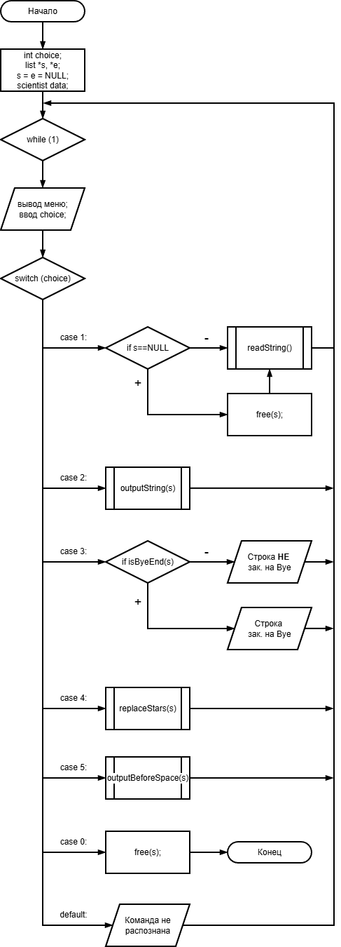
Рисунок 1.1 – Структурная схема функции main()

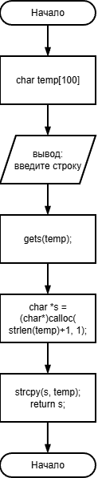
Рисунок 1.2 – Структурная схема функции readString() для языка C
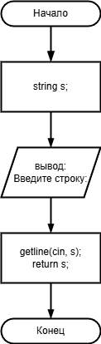
Рисунок 1.3 – Структурная схема функции readString() для языка C++

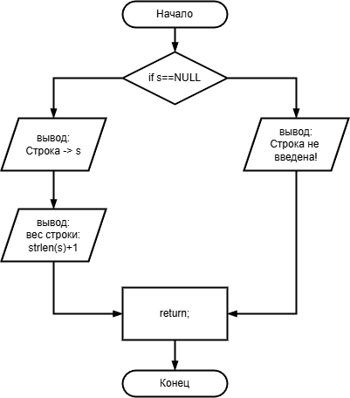
Рисунок 1.4 – Структурная схема функции outputString(s)
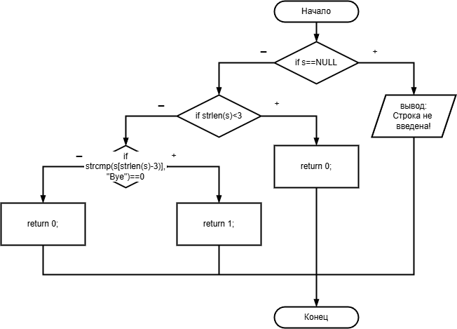
Рисунок 1.5 – Структурная схема функции isByeEnd(*s) для языка C
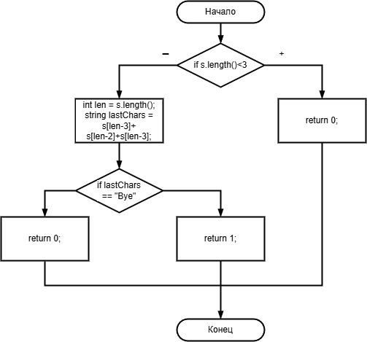
Рисунок 1.6 – Структурная схема функции isByeEnd(s) для языка C++
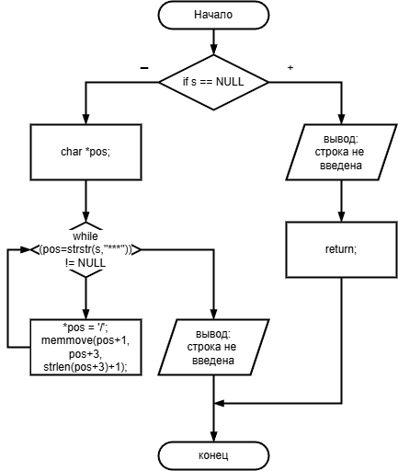
Рисунок 1.7 – Структурная схема функции replaceStars(*s) для языка C
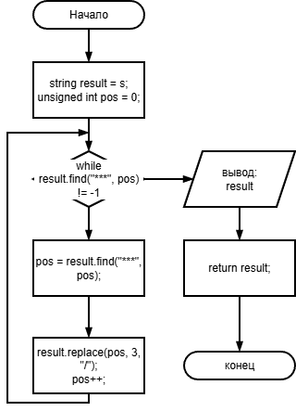
Рисунок 1.8 – Структурная схема функции replaceStars(*s) для языка C++
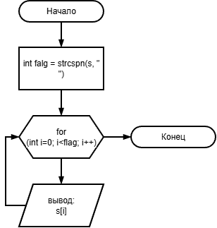
Рисунок 1.9 – Структурная схема функции outputBeforeSpace(s)

- Текст кода на языке С. Тестирование и отладка программы
#include <stdio.h>
#include <stdlib.h>
#include <string.h>
#include <windows.h>

char *readString();
void outputString(char *s);
void replaceStars(char *s);
void outputBeforeSpace(char *s);
int isByeEnd(char *s);

int main() {
int choice;
char *s = NULL;
while (1) {
printf("\n================ МЕНЮ ================\n");
printf("1. Записать новую строку\n");
printf("2. Вывести текущую строку\n");
printf("3. Проверить окончание строки на \"Bye\"\n");
printf("4. Заменить все \"***\" на \"/\"\n");
printf("5. Вывести подстроку до первого символа \" \"\n");
printf("0. Выход из программы\n");
printf("-> ");
fflush(stdin);
scanf("%d", &choice);
switch (choice) {
case 1:
if (s != NULL) free(s);
s = readString();
break;

case 2:
outputString(s);
break;

case 3:
if (isByeEnd(s)) {
printf("Текущая строка заканчивается на \"Bye\"\n");
}
else {
printf("Текущая строка НЕ заканчивается на \"Bye\"\n");
}
break;

case 4:
replaceStars(s);
break;

case 5:
outputBeforeSpace(s);
break;

case 0:
free(s);
return 0;

default:
printf("Команда не распознана!\n");
}
}
}

char *readString() {
char temp[100];
printf("Введите строку: ");
while (getchar() != '\n');
gets(temp);
char *s = (char*)calloc(strlen(temp)+1, 1);
strcpy(s, temp);
return s;
}

void outputString(char *s) {
if (s == NULL) printf("Строка не введена!\n");
printf("Введённая строка: %s\n", s);
printf("Вес строки: %d Байт\n", strlen(s)+1);
}

int isByeEnd(char *s) {
if (s == NULL) {
printf("Строка не введена!\n");
return 0;
}
if (strlen(s) < 3) return 0;
if (strcmp(&s[strlen(s)-3] , "Bye")==0) return 1;
return 0;
}

void replaceStars(char *s) {
if (s == NULL) {
printf("Строка не введена!\n");
return;
}
char *pos;
while ((pos = strstr(s, "***")) != NULL) {
*pos = '/';
memmove(pos + 1, pos + 3, strlen(pos + 3) + 1);
}
printf("Полученная строка: %s\n", s);
printf("Вес строки: %d Байт", strlen(s)+1);
}

void outputBeforeSpace(char *s) {
int flag = strcspn(s, " ");
for (int i=0; i<flag; i++) {
printf("%c", s[i]);
}
printf("\n");
}

На Рисунках 1.10, 1.11, 1.12 и отображены результаты работы кода согласно всем условиям по заданию для языка С.
На рисунке 1.10 начинается выполнение программы. Первым делом используем 1 пункт меню: «Ввод строки». На вход программе подана следующая строка: Hello *** World*! ******Bye (23 символа). Программа записывает её и возвращает меню. Затем используется пункт меню 2: «Вывод строки на экран». Программа выводит на экран введённую строку и выводит её вес: 24 Байта. Далее используется пункт меню номер 3: «Проверка окончания строки на “Bye”». Программа вывела на экран следующее сообщение: Текущая строка заканчивается на "Bye". На рисунке 1.11 изображён дальнейший процесс отладки программы, а именно пункт меню 4: «Замена всех *** на /». Программа выдала ответ, похожий на пункт меню 2, но с уже изменённой строкой и новой информацией о ней. В заключении был выбран 5 пункт меню: «Вывод подстроки до первого пробела». Программа вывела на экран подстроку до первого попавшегося пробела, а именно Hello.
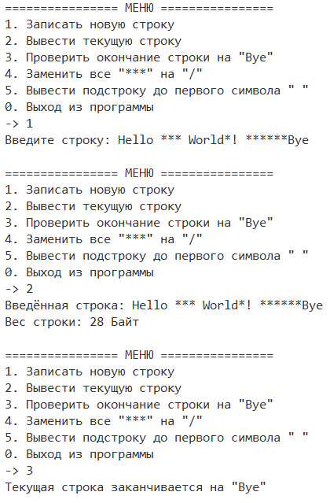
Рисунок 1.10 – Результат работы программы на языке С
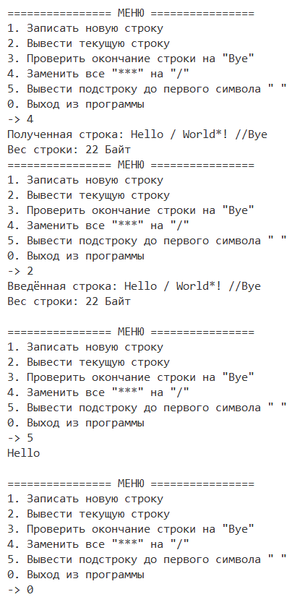
Рисунок 1.11 – Результат работы программы на языке С

- Текст кода на языке С++. Тестирование и отладка программы
#include <iostream>
#include <string>
#include <stdlib.h>
#include <limits>

using namespace std;

string readString();
void outputString(string s);
int isByeEnd(string s);
string replaceStars(string s);
void outputBeforeSpace(string s);

int main() {
int choice;
string s = "";
while (1) {
cout << endl;
cout << "================ МЕНЮ ================" << endl;
cout << "1. Записать новую строку" << endl;
cout << "2. Вывести текущую строку" << endl;
cout << "3. Проверить окончание строки на \"Bye\"" << endl;
cout << "4. Заменить все \"***\" на \"/\"" << endl;
cout << "5. Вывести подстроку до первого символа \" \"" << endl;
cout << "0. Выход из программы" << endl;
cout << "-> ";
cin >> choice;
cin.ignore(numeric_limits<streamsize>::max(), '\n'); // Очистка буфера
switch (choice) {
case 1:
s = readString();
break;

case 2:
if (s == "") {
cout << "Строка не введена!" << endl;
}
else {
outputString(s);
}
break;

case 3:
if (s == "") {
cout << "Строка не введена!" << endl;
}
else {
if (isByeEnd(s)) {
cout << "Текущая строка заканчивается на \"Bye\"" << endl;
}
else {
cout << "Текущая строка НЕ заканчивается на \"Bye\"" << endl;
}
}
break;

case 4:
if (s == "") {
cout << "Строка не введена!" << endl;
}
else {
s = replaceStars(s);
}
break;

case 5:
if (s == "") {
cout << "Строка не введена!" << endl;
}
else {
outputBeforeSpace(s);
}
break;

case 0:
return 0;

default:
cout << "Команда не распознана!" << endl;
}
}
}

string readString() {
string s;
cout << "Введите строку: ";
getline(cin, s);
return s;
}

void outputString(string s) {
cout << "Введённая вами строка: " << s << endl;
cout << "Вес строки: " << s.length() + 1 << " Байт" << endl;
}

int isByeEnd(string s) {
if (s.length() < 3) {
return 0;
}
int len = s.length();
string lastChars = string(1, s[len - 3]) + s[len - 2] + s[len - 1];
if (lastChars == "Bye") {
return 1;
}
return 0;
}

string replaceStars(string s) {
string result = s;
unsigned int pos = 0;
while (result.find("***", pos) != -1) {
pos = result.find("***", pos);
result.replace(pos, 3, "/");
pos++;
}
cout << "Полученная строка: " << result << endl;
cout << "Вес строки: " << result.length() + 1 << " Байт" << endl;

return result;
}

void outputBeforeSpace(string s) {
int flag = s.find(" ");
for (int i = 0; i < flag; i++) {
cout << s[i];
}
cout << endl;
}

На Рисунках 1.12, 1.13, и отображены результаты работы кода согласно всем условиям по заданию для языка С.
На рисунке 1.12 начинается выполнение программы. Первым делом используем 1 пункт меню: «Ввод строки». На вход программе подана следующая строка: Hello***World*! *** Byel (24 символа). Программа записывает её и возвращает меню. Затем используется пункт меню 2: «Вывод строки на экран». Программа выводит на экран введённую строку и выводит её вес: 25 Байт. Далее используется пункт меню номер 3: «Проверка окончания строки на “Bye”». Программа вывела на экран следующее сообщение: Текущая строка НЕ заканчивается на "Bye". На рисунке 1.13 изображён дальнейший процесс отладки программы, а именно пункт меню 4: «Замена всех *** на /». Программа выдала ответ, похожий на пункт меню 2, но с уже изменённой строкой и новой информацией о ней. В заключении был выбран 5 пункт меню: «Вывод подстроки до первого пробела». Программа вывела на экран подстроку до первого попавшегося пробела, а именно Hello/World.
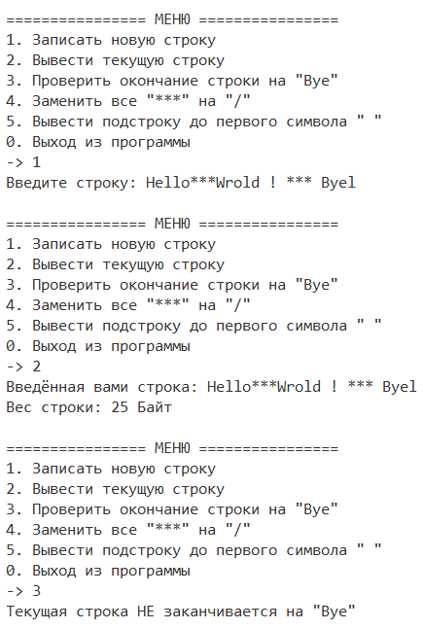
Рисунок 1.12 – Результат работы программы на языке С
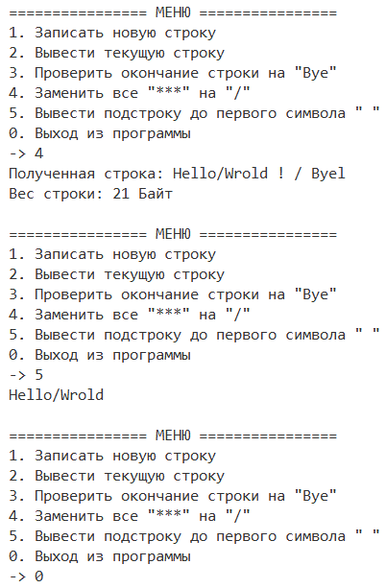
Рисунок 1.13 – Результат работы программы на языке С
ВЫВОД
В ходе лабораторной работы были исследованы особенности представления и обработки строк двух видов (С-строки и строки класса string) в языках С/C++. На практике были успешно реализованы алгоритмы работы со строками, включая их чтение, обработку и изменение, а также применение к ним различных функций и методов. Экспериментально подтверждена и изучена неразрывная связь между указателями и массивами в теме строк в языках C/C++. Приобретены навыки работы со строками двух видов в языках C/C++.

